BAB II
TINJAUAN PUSTAKA

2.1 Penelitian Terdahulu
Pada penelitian terdahulu yang telah dilakukan oleh Dede Irawan Saputra (2020) didapati bahwa, sistem yang digunakan ialah NodeMCU sehingga memudahkan pengguna di sebuah gedung untuk mengetahui jumlah orang dengan sensor ultrasonic sekaligus memeriksa suhu tubuh menggunakan sensor MLX 90614. Sensor MLX90614 memiliki kekurangan jika dibandingkan dengan thermometer gun yang menampilkan perbandingan dengan selisih hasil rata-rata 0.5℃.
Pada penelitian kedua yang dilakukan Totok Budioko tahun 2016 yang berjudul “SISTEM MONITORING SUHU JARAK JAUH BERBASIS INTERNET OF THINGS MENGGUNAKAN PROTOKOL MQTT” Pada artikel ini dibahas implementasi protokol MQTT untuk sistem monitoring suhu jarak jauh. Implementasi sistem menggunakan sensor suhu LM35, Arduino UNO dan modul wifi Esp8266 ver 01 prototype sistem berhasil direalisasikan baik pada Node Sensor maupun Node Monitor. Kekurangan pada sistem ini yaitu Arsitektur yang digunakan masih point to point sehingga jika node sensor akan mengirimkan ke beberapa node monitor maka harus mengirim SMS satu persatu ke node monitor, Pada sistem yang menggunakan protokol MQTT maka node sensor hanya mengirim satu kali saja.
Pada penelitian ketiga yang dilakukan oleh Indra Gunawan Vol. 11 No. 1, Januari 2021 yang berjudul “Alat Pengukur Suhu Tubuh Berbasis Internet of Things (IoT) Menggunakan ESP8266 dan Firebase” Pada penelitian ini di buat suatu alat untuk mengukur suhu tubuh manusia berbasis internet of things yang nantinya data hasil pengukurannya akan di kirim ke apikasi monitoring berbasis android melalui jaringan internet. Alat ini menggunakan sensor MLX-90614 untuk mendeteksi suhu, setelah itu data akan di olah oleh nodemcu ESP8266 dan di tampung di server firebase sebelum data dikirimkan ke monitor user. Kekurangan dari peneliti ini yaitu masih ada selisih suhu anta 0,4 ◦C – 1 ◦C.
Dari ketiga jurnal di atas yang telah penulis gunakan sebagai sumber referensi atau penelitian terdahulu, penulis telah mendapat sebuah kesimpulan bahwa ketiga jurnal tersebut memiliki persamaan topik pengukur suhu tubuh dengan mengunakan sensor MLX-90614. Jurnal-jurnal tersebut masih memiliki kekurangan pada pengukuran suhu tubuh yang masih ada selisih suhu sekitar 0,5⁰C dengan thermometer badan. Oleh karena itu, penulis akan membuat alat pengukur suhu dengan menggunakan Arduino Uno dengan sensor infrared GY-906.

2.2 Teori Terkait

2.2.1 Sensor infrared GY-906
GY-906 atau di pasaran sering disebut MLX90614 merupakan sensor suhu nirsentuh. Maksudnya untuk mengukur temperature suatu objek sensor tidak perlu secara langsung bersentuhan dengan objek penelitian, hanya cukup mendireksi sensor ke objek yang dibaca suhunya dengan cara menyerap sinar infrared dari objek yang diukur. Radiasi inframerah dari sensor ini memancarkan panjang gelombang sebesar 0.7-14 mikron yang berguna untuk pengukuran suhu. Hal ini karena suatu benda memancarkan intensitas energi inframerah yang berbanding lurus dengan suhunya. Berikut adalah contoh gambar Sensor Gy 906 sesuai Gambar 2.4 dan spesifikasi nya pada tabel 2.1
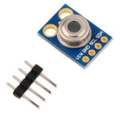
Gambar 2. 1 Sensor GY 906

Tabel 2. 1 Spesifikasi Sensor GY 906
Perihal | Deskripsi
Rentang suhu | -40℃…+125℃
Keakuratan Pengukuran | 0.5℃ dalam rentang 0 sampai 50℃
Resolusi | 0.02 ℃
Sumber Tegangan | 3V…5V
Lain-lain | Versi daerah tunggal dan ganda, SMBus antar-muka digital yang kompatibel dan output PWM yang dapat diubah-ubah untuk keberlanjutan pembacaan. Jarak pengukuran 20-30cm

2.2.2 Sensor ultrasound HCSR04
HC- SR04 ialah sensor ultrasonik siap gunakan, satu perlengkapan yang berperan selaku pengirim, penerima, serta pengontrol gelombang ultrasonik. Perlengkapan ini dapat digunakan guna mengukur jarak barang dari 2cm- 4m dengan akurasi 3mm. Berikut ini adalah gambar spesifikasi sensor:
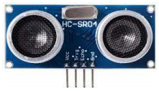
Gambar 2. 2 Sensor HCSR04

Tabel 2. 2 Spesifikasi Sensor HCSR04
No | Nama | Spesifikasi
1 | Power supply | +5V DC
2 | Arus daya | 15 mA
3 | Sudut efektif | <15⁰
4 | Pembacaan jarak | 2 cm – 400 cm
5 | Pengukuran suhu

2.2.3 Arduino uno
Arduino uno adalah salah satu board mikrokontroler berbasis ATmega328p modul tersebut dilengkapi dengan banyak hal yang mendukung bekerja sehingga mikrokontroler hanya tinggal di sambungkan dengan sumber daya melalui kabel usb. Seri terakhir dan terbaru Arduino uno adalah Arduino uno R3 adapun spesifikasi dari Arduino uno pada gamabr di bawah ini:

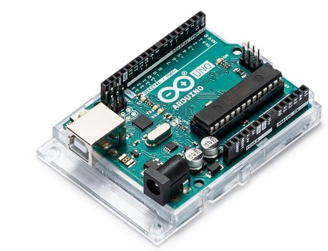
Gambar 2. 3 Arduino Uno

Tabel 2. 3 Spesifikasi Arduino Uno
Mikrokontroler | ATmega32p
Tegangan pengoperasian | 5v
Tegangan input | 7-12v
Pin I/O digital | 14 (6 sebagai input pwm)
Pin digital pwm | 6
Pin input analong | 6
Arus DC tiap pin I/O | 20 ma
Arus DC untuk pin 3,3 v | 50 ma
Flash memory | 32 kb
Sram | 2 kb (ATmega328p)
EEPROM | 1 kb (ATmega328p)
Clock speed | 16 Mhz
Led Builtin | 13
Panjang | 68.8 mm
Lebar | 53,4 mm
Berat | 25 g

2.2.4 Piezo Buzzer
Buzzer adalah sebuah komponen elektronika yang berfungsi untuk mengubah getaran listrik menjadi getaran suara. Pada dasarnya prinsip kerja buzzer hampir sama dengan loud speaker, jadi buzzer juga terdiri dari kumparan yang terpasang pada diafragma dan kemudian kumparan tersebut dialiri arus sehingga menjadi elektromagnet, kumparan tadi akan tertarik ke dalam atau keluar, tergantung dari arah arus dan polaritas magnetnya, karena kumparan dipasang pada diafragma maka setiap gerakan kumparan akan menggerakkan diafragma secara bolak-balik sehingga membuat udara bergetar yang akan menghasilkan suara. Buzzer biasa digunakan sebagai indikator bahwa proses telah selesai atau terjadi suatu kesalahan pada sebuah alat (alarm). Berikut adalah gambar dari Buzzer mini.
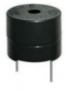
Gambar 2. 4 Buzzer
Buzzer adalah komponen tambahan dalam rancangan sistem. Fungsinya adalah sebagai indikator jarak benda yang diukur oleh sensor. Buzzer sendiri adalah sebuah komponen elektronika yang mengubah getaran listrik menjadi getaran suara. Sesuai dengan pengertian buzzer, buzzer banyak digunakan sebagai indikator maupun alarm yang menandakan suatu proses yang sedang terjadi maupun sudah terjadi. Salah satu jenis rangkaian buzzer yang biasa dikenal dan digunakan ialah piezoelectric. Buzzer piezo memiliki sejumlah keunggulan diantaranya ialah memiliki ukuran yang lebih ringan sehingga lebih mudah untuk digabungkan dengan rangkaian elektrik lainnya. Buzzer piezo atau yang biasa disebut Beeper termasuk dalam kelompok transduser.

2.2.5 LCD (Liquid Crystal Display) M1632
LCD M1632 merupakan modul LCD matrix dengan konfigurasi 16 karakter dan 2 baris dengan setiap karakternya dibentuk oleh 8 baris pixel dan 5 kolom pixel (1 baris pixel terahir adalah kursor). LCD (Liquid Cristal Display) berfungsi untuk menampilkan karakter angka, huruf ataupun simbol dengan lebih baik dan dengan konsumsi arus yang rendah . HD44780 ini sudah tersedia dalam bentuk modul M1632 yang dikeluarkan Hitachi, Hyunday dan modul-modul M1632 lainnya. Berikut adalah gambar dari LCD M1632.
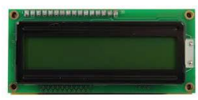
Gambar 2. 5 LCD M1632
HD44780 sebetulnya merupakan mikrokontroler yang dirancang khusus untuk mengendalikan LCD dan mempunyai kemampuan untuk mengatur proses scanning pada layar LCD yang terbentuk oleh 16 COM dan 40SEG sehingga mikrokontroler / perangkat yang mengakses modul LCD ini tidak perlu lagi mengatur proses scanning pada layar LCD. Mikrokontroler atau perangkat tersebut hanya mengirimkan data-data yang merupakan karakter yang akan ditampilkan pada LCD atau perintah yang mengatur proses tampilan pada LCD saja.

2.2.6 Arduino IDE
Arduino adalah software computer yang berguna untuk membuat,membuka, dan mengubah source code arduino. Sketch adalah logika dan algoritma yang akan ditanamka ke dalam mikrokontroller arduino. Arduino mengunakan Bahasa pemrograman sendiri yang hampir sama dengan Bahasa C. Arduino di lengkapi dengan library dari bahasa C/C++ yang sering disebut wiring. Hal tersebut mebuat operasi input dan output menjadi lebih mudah.

2.2.7 Kamera Serial MSN
Kamera Serial Jenis sensor CMOS Frame rate 30FPS pord usb untuk ke PC

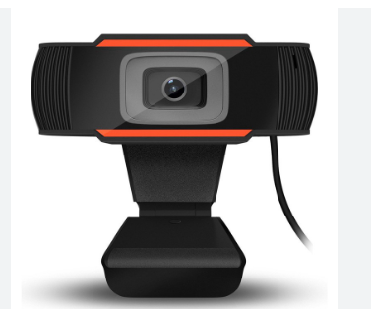
Gambar 2. 6 Kamera Serial MSN

2.2.8 OpenCv (Deteksi Wajah dan Masker)
Teknologi Deteksi Wajah merupakan teknologi pc buat mengetahui wajah manusia, tata cara yang terkenal digunakan merupakan prosedur Convolutional Neural Networks. Memakai campuran klasifikasi deteksi objek, foto, serta pelacakan objek, buat sistem pendeteksian wajah bermasker ataupun tidak bermasker dalam wujud foto ataupun video. Pendeteksian wajah dengan Python bisa dicoba dengan memakai library OpenCV. dalam riset ini gimana membangun program pc dengan bahasa pemrograman Python. Tujuan yang mau dicapai lewat riset ini merupakan menciptakan sistem pengolahan citra yang memakai image processing bertujuan guna menolong penangkalan Covid19 spesialnya terpaut himbauan pemakaian masker pada ruang publik.

